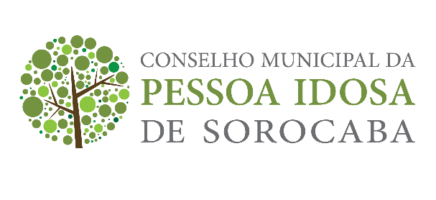
CONSELHO MUNICIPAL DA PESSOA IDOSA DE SOROCABA
ATA Nº 42ª – REUNIÃO ORDINÁRIA DO DIA 06/05/2021
Fl. 01
Ao seis dia do mês de maio de 2021 às 14:15 horas, no Clube do Idoso, na sala de cinema, realizou-se a 40ª Reunião Ordinária do Conselho Municipal do Idoso de Sorocaba conforme itens da pauta e lista de presença, ambas anexas. A Sra Renata Hebling Marins, Presidente do Conselho Municipal da Pessoa Idosa de Sorocaba dá início à 42ª reunião com boas-vindas a todos os presentes. Pauta 1: Aprovação da ata anterior. A Sra Renata questiona se todos os presentem leram e coloca a ata para aprovação. Ata aprovada por unanimidade. Pauta 02- Ofícios enviados e recebidos. A Sra Renata comenta sobre e-mails recebidos do Conselho Estadual e denúncias passando a palavra ao Sr Luiz, coordenador da Comissão de Visitas e Credenciamento de ILPs. Pauta 03. Comissão de Visitas. Sr Luiz Eduardo apresenta as ações feitas nomes. Pauta 04. Tesouraria. Sra Nilcea informa a necessidade de ter contato sempre com a prefeitura e que neste mês na prefeitura estavam muito desorganizados e ela não conseguiu o saldo. Ressalta ainda a importância da declaração. A Sra Renata relata que a Declaração de Benefícios Fiscais será realizada por ela com o CMDCA. Informa ainda a necessidade de ficarmos atentos ao recibos e que isto precisa ser organizado. Pauta 5.1ª Reunião do RAAPIDOS (Rede Amiga de Apoio à Pessoa Idosa de Sorocaba). Sra Renata relata a importância da continuidade desta rede e informa que a primeira reunião desta rede deverá ser no mês de março, salvo qualquer alteração de calendário de atividade pelos decretos emergenciais. Pauta 08. Outros. Apresentação sobre as ações da Coordenadoria do Idoso durante o mês de fevereiro. Diálogo sobre a sede do CMPI, sobre a Conferência Municipal da Pessoa Idosa, alteração do nome da coordenadoria para Coordenadoria da Pessoa idosa. Sem mais pautas para discussões foi dada por encerrada a reunião às 16:00 horas e eu Renata Hebling Marins lavro a presente ata e assino como Presidente.

